附件2：出让关联信息

2024P01地块

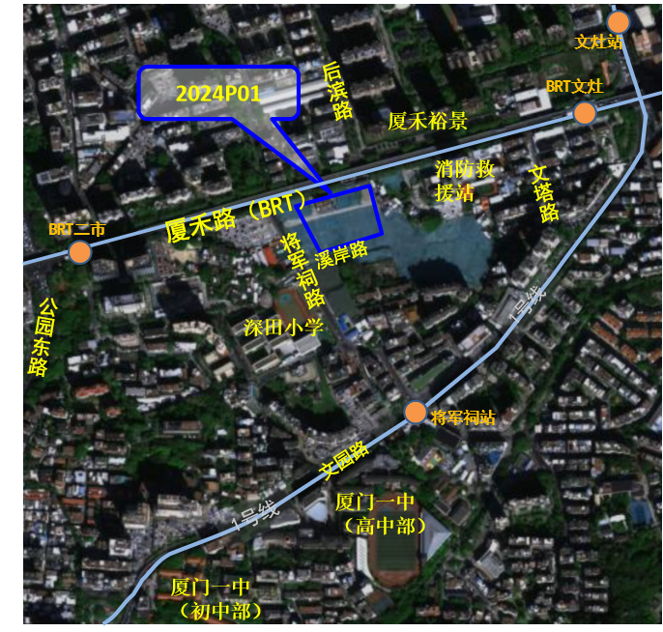
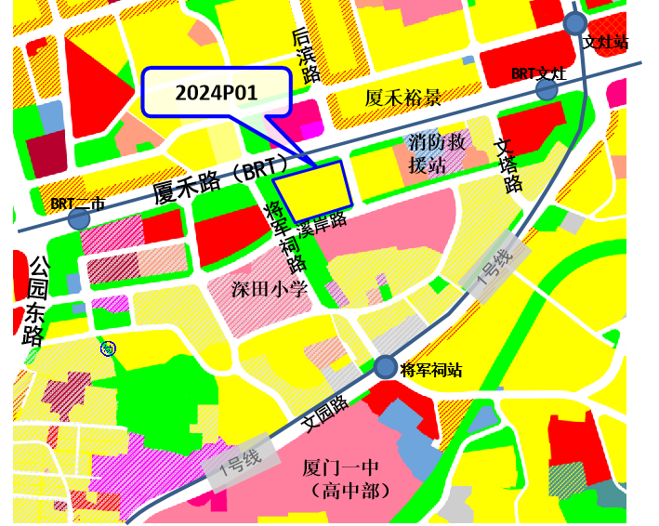
2024HP01地块

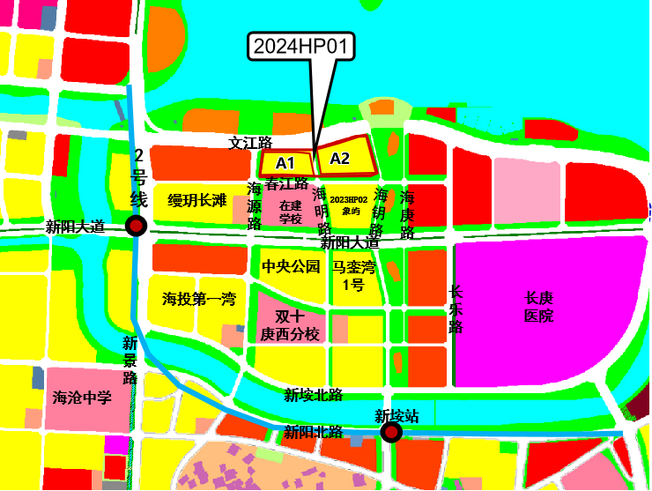
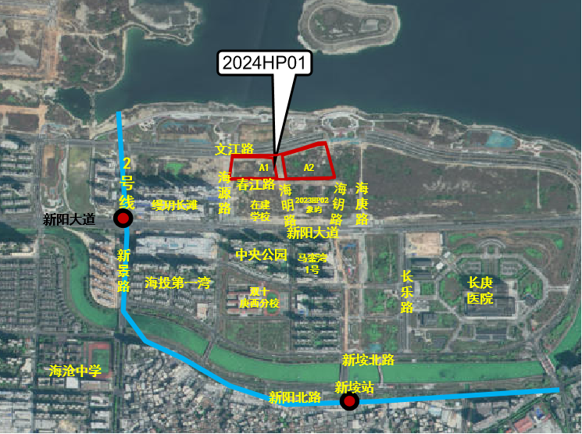

注：上述各地块周边配套信息仅供参考。交通配套最终以实际建设情况为准；开发商在销售房屋时不得以上述公布的地块周边学校作为确认的划片信息进行虚假宣传，本地块义务教育学校招生划片信息以届时教育部门公布为准。

